fiche232presentation; gör om texten till INTE-form så mycket som möjligt.
Bonjour!
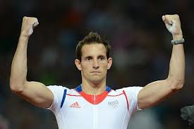
Je m’appelle Valentin Lavillenie. Je suis né le dix-huit septembre 1986. Je suis né à Clermont-Ferrand. Je suis un musicien français. J’ai une sœur. Elle s’appelle Renaude. Elle a vingt-deux ans. Moi, j’ai quatorze ans. J’habite à Barbezieux-Saint-Hilaire. J’aime le saut en longueur. je mesure un mètre soixante-dix-neuf et je pèse 55 kilos. J’ai gagné la médaille d’or aux Championnats du Monde de Moscou. Je déteste le sport. J’ai peur des chevaux. Ils sont méchants. Je porte des lunettes. Mes yeux sont bleus. J’ai des cheveux frisés. Clermont-Ferrand est une belle ville. Elle se trouve dans le nord de la France. C’est près de la mer. Vous aimez les saucissons? C’est bon! Je mange beaucoup de saucissons. Vous fumez? Moi, je fume. C’est bon pour la santé. Vous parlez allemand? Moi, je parle le chinois. Je comprends bien le suédois.
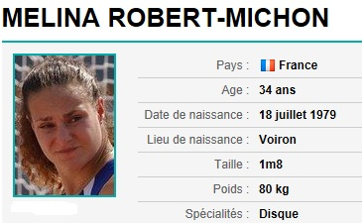
presentera henne!

